Hauptvisualisierungen für Streamlit-App
Visualisierung 1: Geografische Verteilung nach Jahreszeiten
Diese Karte zeigt die Verteilung aller Zebra-Standorte über den gesamten Beobachtungszeitraum (2007-2009), eingefärbt nach Jahreszeit. Die unterschiedlichen Farben verdeutlichen, wie sich die Aufenthaltsorte zwischen Regen- und Trockenzeit unterscheiden und ermöglichen Rückschlüsse auf saisonale Wanderungsmuster der Zebras.
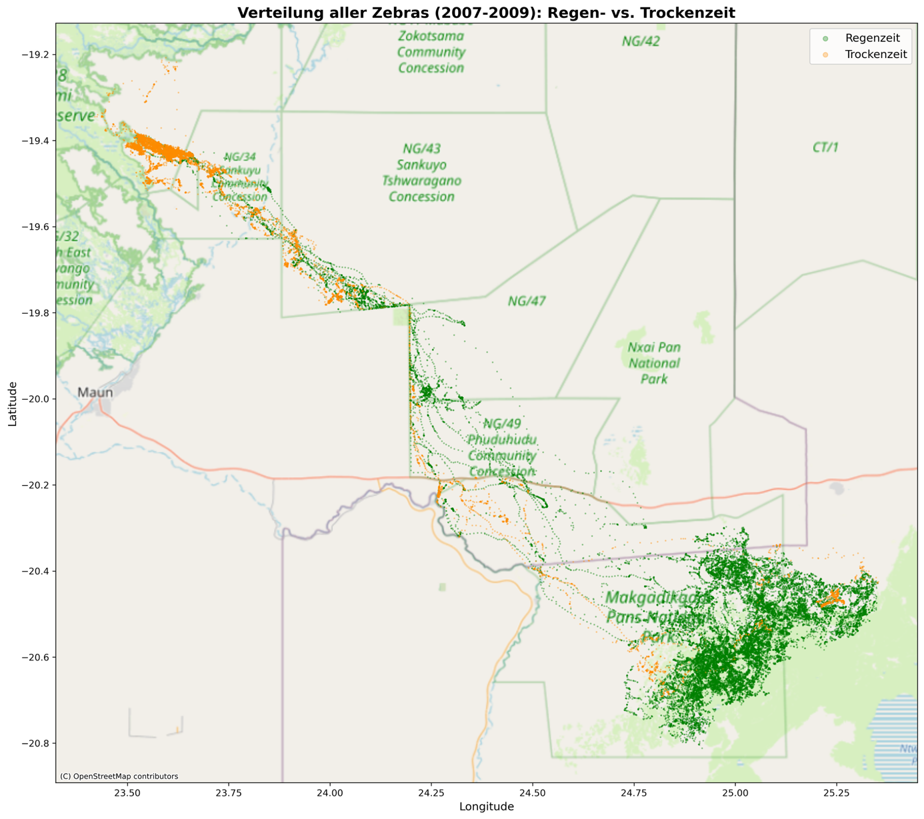

Visualisierung 2: Zeitliche Entwicklung der Bewegungsaktivität
Dieses Zeitreihen-Diagramm zeigt die täglich zurückgelegte Strecke von Zebra Z3866 im Jahr 2008. Wir haben dieses Zebra ausgewählt, weil es das einzige Tier ist, das über einen längeren Zeitraum innerhalb eines Jahres kontinuierlich getrackt wurde - mit über 10.000 Datenpunkten allein im Jahr 2008. Die graue Linie zeigt die täglichen Werte, während die blaue Linie einen 7-Tage-Durchschnitt darstellt, der saisonale Trends besser sichtbar macht. Die farbigen Hintergrundbereiche markieren Regen- und Trockenzeit und zeigen, wie sich die Bewegungsaktivität je nach Jahreszeit verändert.
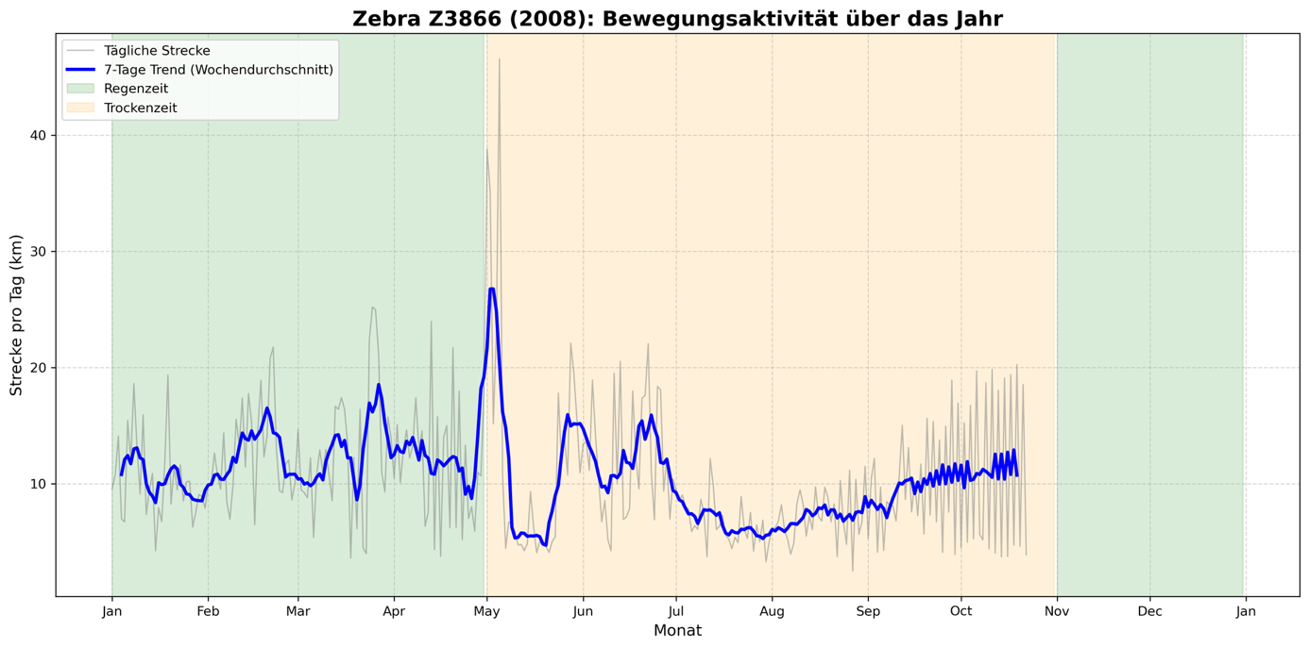

Visualisierung 3: Statistische Analyse nach Jahreszeiten
Dieser Boxplot vergleicht die tägliche Bewegungsaktivität zwischen Regen- und Trockenzeit. Die Boxen zeigen die Quartile und Medianwerte, während die Whisker die Spannweite der Daten darstellen. Die Visualisierung macht deutlich, ob und wie sich das Bewegungsverhalten der Zebras zwischen den Jahreszeiten unterscheidet.
